Epreuve de Physique A
Durée 4 h
Si, au cours de l'épreuve, un candidat repère ce qui lui semble être une erreur d'énoncé, d'une part il le signale au chef de salle, d'autre part il le signale sur sa copie et poursuit sa composition en indiquant les raisons des initiatives qu'il est amené à prendre.
L'usage de calculatrices est interdit.
AVERTISSEMENT
La présentation, la lisibilité, l'orthographe, la qualité de la rédaction, la clarté et la précision des raisonnements entreront pour une part importante dans l'appréciation des copies. En particulier, les résultats non justifiés ne seront pas pris en compte. Les candidats sont invités à encadrer les résultats de leurs calculs.
CONSIGNES:
- Composer lisiblement sur les copies avec un stylo à bille à encre foncée : bleue ou noire.
- L'usage de stylo à friction, stylo plume, stylo feutre, liquide de correction et dérouleur de ruban correcteur est interdit.
- Remplir sur chaque copie en MAJUSCULES toutes vos informations d'identification : nom, prénom, numéro inscription, date de naissance, le libellé du concours, le libellé de l'épreuve et la session.
- Une feuille, dont l'entête n'a pas été intégralement renseigné, ne sera pas prise en compte.
- Il est interdit aux candidats de signer leur composition ou d'y mettre un signe quelconque pouvant indiquer sa provenance
Dans ce sujet, on s'intéresse au lac de Joux situé en Suisse ; il s'agit du plus grand plan d'eau du massif jurassien et il constitue une destination de loisirs appréciée des amoureux de la nature et des sports de plein air, tant en été qu'en hiver.
Dans une première partie, on s'attachera à mesurer la température et la profondeur du lac.
Dans une seconde partie, on étudiera le mouvement de deux vacanciers en été.
Dans une troisième partie, on s'intéressera au gel du lac en hiver.
PARTIE A : MESURE DES CARACTERISTIQUES DU LAC
A. 1 Mesure de la température du lac
En été, la température du lac fluctue entre ${18}^{∘}C$ et ${24}^{∘}C$ (soit entre 291 K et 297 K ).
Pour la mesurer, on se propose d'utiliser une thermistance : il s'agit d'un composant ohmique dont la résistance dépend de la température selon la loi:
$$R(T)=R_{0}e^{B\left(\frac{1}{T}−\frac{1}{T_{0}}\right)} \begin{matrix} & \text{ où }T\text{ est la température absolue en }K\text{ et }T_{0}=294 K. \\ & \text{ et où }R_{0}\text{ et }B\text{ sont des constantes positives. }\end{matrix}$$
- Tracer l'allure de la courbe $R(T)$.
- Des mesures expérimentales ont permis de tracer ci-dessous en échelle semi-logarithmique, la courbe $ln⁡(R)$ en fonction de $1/T$.
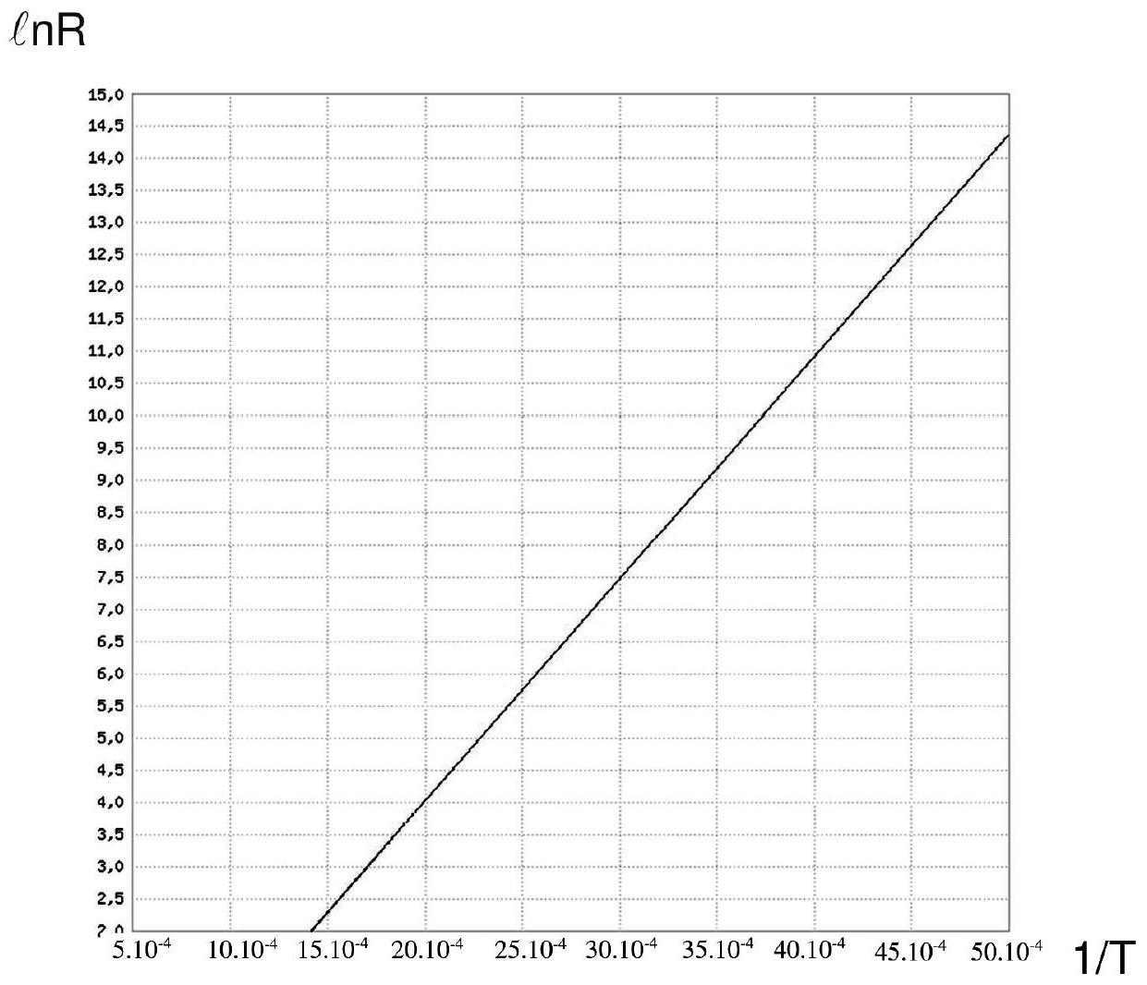
Expliquer en quoi ce graphe permet de valider la loi $R(T)$ et de déterminer $B$ et $R_{0}$.
On détermine ainsi : $B=3500 K$ et $R_{0}=8000Ω$.
3. On définit la sensibilité $s$ (appelée aussi coefficient de température) de la thermistance par :
$$s=\frac{1}{R}\frac{dR}{dT}$$
Déterminer, pour une température T voisine de $T_{0}$, l'expression de s en fonction de B et $T_{0}$.
4. L'expression précédente conduit à la valeur $s=−0,04{ K}^{−1}$. Serait-il préférable d'utiliser une résistance métallique dont le coefficient de température est typiquement de l'ordre de $0,5\%{ K}^{−1}$ ?
5. En ajoutant en parallèle avec la thermistance, un résistor convenablement choisi, on obtient une résistance totale $R_{t}$ qui varie de façon quasi-affine avec la température autour de la valeur $T_{0}$, selon la loi : $R_{t}(T)=R^{′} _{0}\left[1+α\left(T−T_{0}\right)\right]$ avec $R^{′} _{0}=5000Ω$ et $α=−{2.10}^{−2}{ K}^{−1}$.
Quel inconvénient la linéarisation ainsi effectuée présente-t-elle ?
6. On souhaite obtenir une tension proportionnelle à la température. Pour cela, la résistance $R_{t}$ est insérée dans le montage suivant :
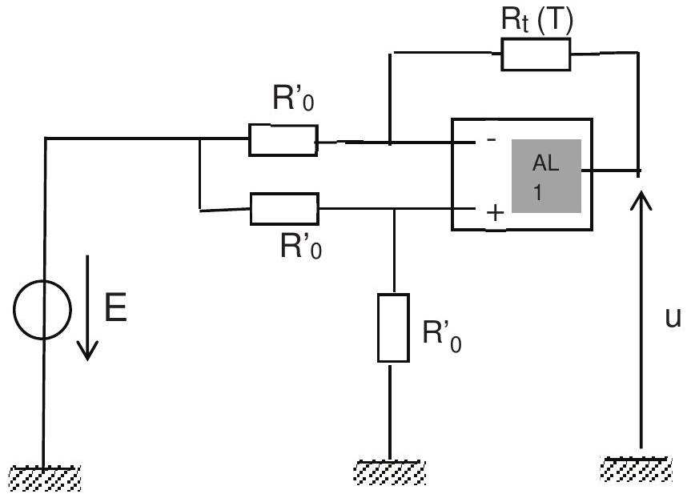
Le montage comprend un générateur idéal de tension continue de force électromotrice $E=400 V$ et un A.L.I. (AL1) dont l'alimentation ( $+15 V,−15 V$ ) n'est pas représentée.
La tension de saturation est $U_{\text{sat }}=15 V$.
Quels sont les ordres de grandeur des intensités $i^{+}$et $i^{−}$des courants électriques d'entrée et du gain statique d'un A.L.I.
Que deviennent ces grandeurs dans le modèle de l'A.L.I. idéal ?
Dans toute la suite, les A.L.I. seront supposés idéaux.
7. Pourquoi peut-on envisager un fonctionnement en régime linéaire ? Que vaut alors la tension d'entrée $\left(V^{+}−V^{−}\right)$de l'A.L.I. ?
8. Déterminer la tension de sortie u du montage en fonction de $E,α$ et de la différence ( $T−T_{0}$ ).
9. Vérifier que pour la plage de température considérée, l'hypothèse du régime linéaire est validée.
10. La tension u précédente est placée à l'entrée du montage suivant dans lequel AL2 et AL3 sont des A.L.I. idéaux, identiques à AL1 et alimentés de la même façon. On donne $R=1kΩ$.
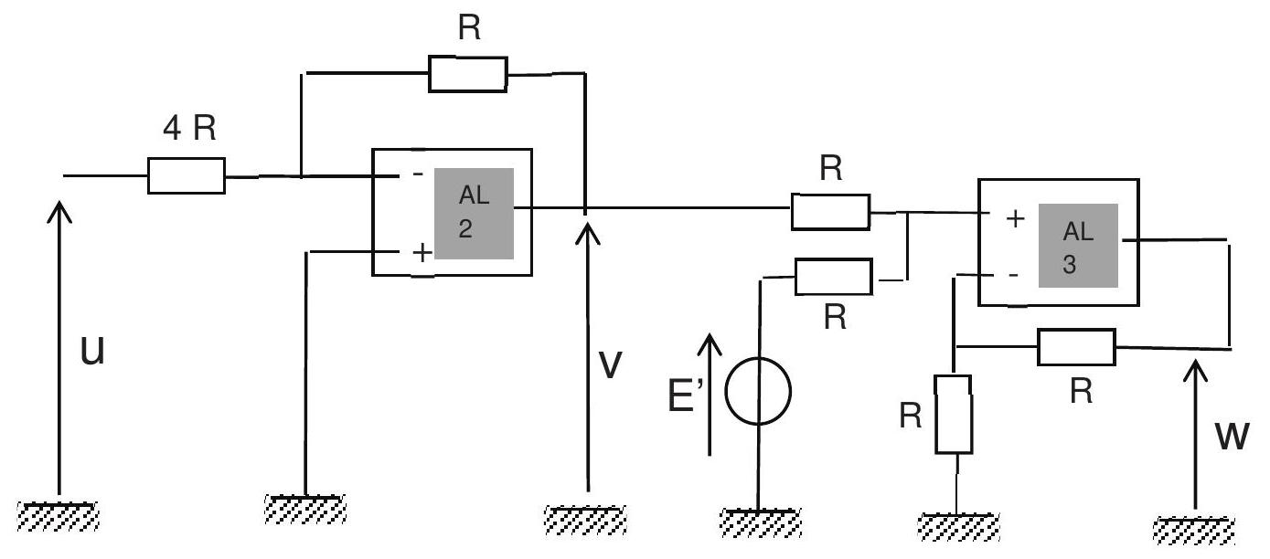
Exprimer v en fonction de u puis w en fonction de v et $E^{′}$.
11. Montrer que pour une valeur bien choisie de E'que l'on précisera, la tension w correspond exactement à la température $θ$ exprimée en $^{∘}$ Celsius. (On rappelle $θ\left( ^{∘}C\right)=T(K)−273$ ).
A. 2 Mesure de la profondeur du lac par sonar
On souhaite mesurer la profondeur H du lac à l'aide d'un sonar comportant un émetteur et un récepteur :
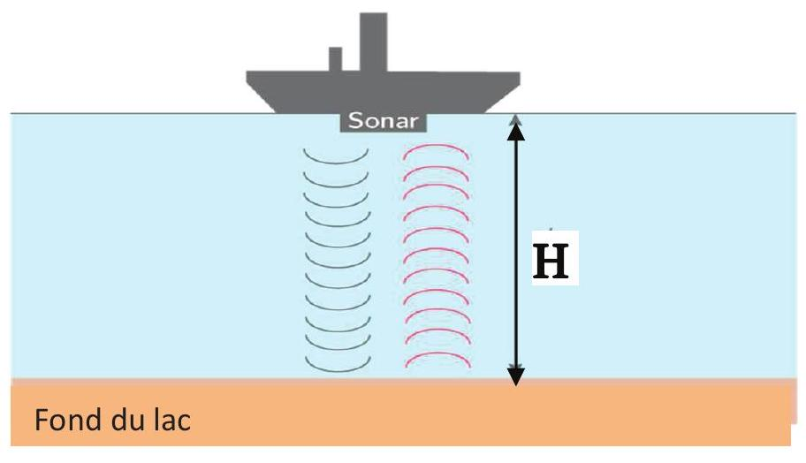

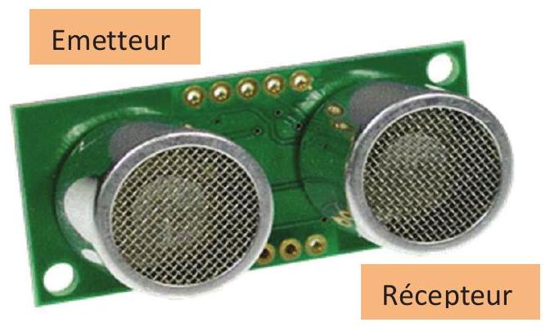
Le sonar émet des impulsions électriques qui sont converties en ondes sonores par l'émetteur. Après réflexion sur le fond du lac, l'onde revient vers le sonar, et le récepteur convertit l'onde réfléchie en un signal électrique. Les signaux électriques sont observés sur l'oscilloscope ci-dessous.
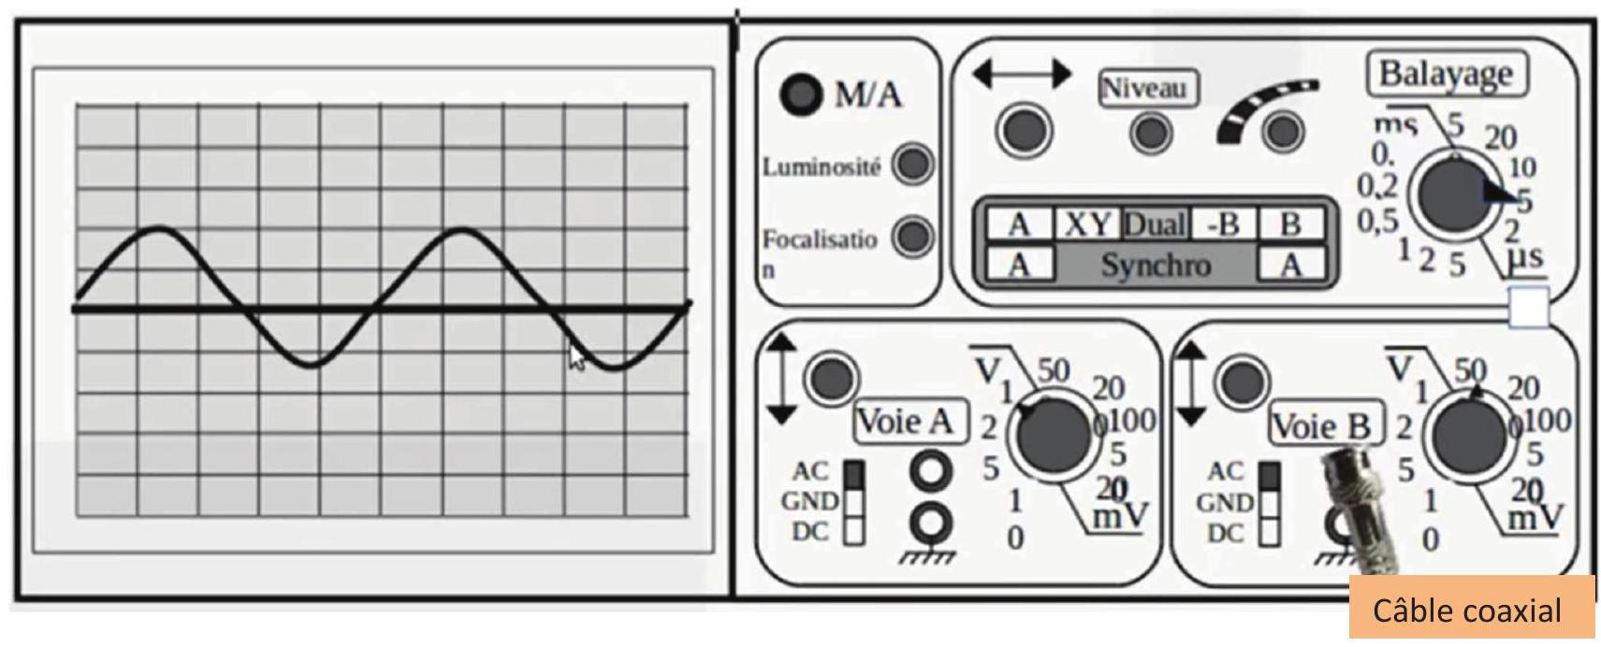
12. Déterminer la fréquence $f$ des signaux émis ; préciser le domaine correspondant.
13. On mesure la longueur d'onde du signal $λ=3,75 cm$, ainsi que la durée $τ=40 ms$ qui sépare la réception et l'émission de l'impulsion.
Exprimer la profondeur H du lac en fonction de $λ,τ$ et f , puis calculer sa valeur.
A. 3 Etude de la liaison coaxiale
Dans les expériences précédentes, l'émetteur et le récepteur sont reliés à un système de détection par un câble coaxial.
Le câble, représenté ci-dessous, est constitué de 2 cylindres coaxiaux parfaitement conducteurs de même axe Oz (perpendiculaire au plan de la figure), de rayons respectifs $R_{1}=3 mm$ et $R_{2}=6 mm$.
Ces cylindres sont séparés par un milieu noté $S$ qui, du point de vue électromagnétique, se comporte comme le vide, et on considère une onde électromagnétique se propageant dans $S$.
On note $c={3.10}^{8} m.s^{−1}$ la célérité de cette onde.
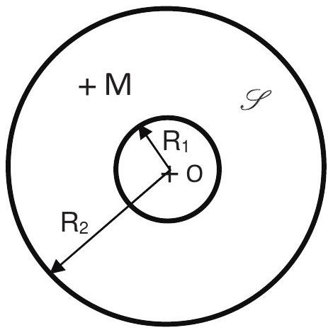
Un point $M(r,θ,z)$ du câble est repéré par ses coordonnées cylindriques d'axe Oz, et on donne les opérateurs dans ce système des coordonnées :
$$\begin{matrix} & \vec{gradU}=\frac{∂U_{{\vec{u}}_{r}}}{∂r}+\frac{1}{r}\frac{∂U_{{\vec{u}}_{θ}}}{∂θ}+\frac{∂U_{{\vec{u}}_{z}}}{∂z} \\ & div\vec{U}=\frac{1}{r}\frac{∂\left(rU_{r}\right)}{∂r}+\frac{1}{r}\frac{∂U_{θ}}{∂θ}+\frac{∂U_{z}}{∂z} \\ & \vec{Rot}\vec{U}=\left(\frac{1}{r}\frac{∂U_{z}}{∂θ}−\frac{∂U_{θ}}{∂z}\right){\vec{u}}_{r}+\left(\frac{∂U_{r}}{∂z}−\frac{∂U_{z}}{∂r}\right){\vec{u}}_{θ}+\left(\frac{1}{r}\frac{∂\left(rU_{θ}\right)}{∂r}−\frac{1}{r}\frac{∂U_{r}}{∂θ}\right){\vec{u}}_{z}\end{matrix}$$
On note $ε_{0}$ la permittivité électrique du vide et $μ_{0}$ sa perméabilité magnétique.
14. Rappeler les équations de Maxwell dans le vide (donc dans le milieu $S$ ).
15. On cherche une solution de ces équations pour le champ électrique associé à l'onde sous la forme :
$$\vec{E}(r,z,t)=E(r)cos⁡(ωt−kz){\vec{u}}_{r}\text{ où }ω\text{ et }k\text{ sont des constantes positives. }$$
A partir d'une des équations de Maxwell concernant le champ électrique, déterminer la fonction $E(r)$ du champ dans le milieu $S$ en notant $E\left(R_{1}\right)=E_{0}$.
16. Déduire d'une seconde équation de Maxwell l'expression du champ magnétique $\vec{B}(r,z,t)$ dans le milieu $S$, sachant qu'on n'envisage pas de composante statique de ce champ.
17. A quelle condition sur $k$, les deux autres équations de Maxwell sont-elles satisfaites ?
18. On souhaite déterminer l'intensité du courant i circulant le long du câble ; pour cela, on se propose d'appliquer le théorème d'Ampère sur un contour fermé circulaire de rayon $r$ compris entre $R_{1}$ et $R_{2}$, et perpendiculaire à l'axe Oz.
Montrer que l'équation de Maxwell-Ampère conduit, dans le cas présent, à une formulation du théorème d'Ampère identique à celle du cas statique.
En déduire l'intensité i(t, z) du courant le long du cylindre intérieur.
19. Exprimer la puissance moyenne temporelle transportée par l'onde à travers le câble en fonction de $E_{0},ε_{0},μ_{0},R_{1},R_{2}$.
A. 4 Mesure de la profondeur du lac par capteur inductif de pression
- La profondeur du lac étant de l'ordre de 30 m , évaluer la pression en bars au fond du lac, en précisant les grandeurs utiles et leurs valeurs usuelles.
- On souhaite vérifier la valeur de cette pression à l'aide d'un capteur magnétique. Ce dernier comprend une bobine de longueur $ℓ=5 cm$ constituée d'un enroulement de $N=1000$ spires de rayon $R$, de surface $S=0,001{ m}^{2}$ et représentée ci-dessous. On supposera $R≪ℓ$ de façon à pouvoir négliger les effets de bords et de ce fait à considérer la bobine comme un solénoïde infini.
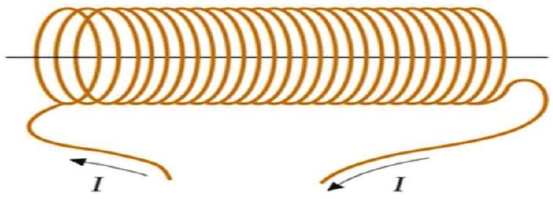
La bobine est parcourue par un courant d'intensité constante I et on se place dans le système des coordonnées cylindriques, l'axe Oz étant l'axe de symétrie de révolution du solénoïde et le point O étant situé en son centre.
Déterminer alors le champ magnétique créé en tout point intérieur au solénoïde, le champ étant supposé nul à l'extérieur.
22. Exprimer le flux propre de ce champ magnétique à travers la bobine et en déduire l'expression de son inductance propre $L_{0}$ en fonction de $μ_{0}, N, S,ℓ$. Le calcul numérique conduit à $L_{0}=25mH$.
23. Le capteur inductif de pression est formé par la bobine à l'intérieur de laquelle on introduit un barreau ferromagnétique. Cette introduction fait varier son inductance propre.
Le barreau pénètre plus ou moins dans la bobine sous l'effet d'une augmentation de la pression P par rapport à la pression atmosphérique $P_{0}=1$ bar et on admet que l'inductance devient alors $L_{1}=L_{0}\left(1+β\frac{P−P_{0}}{P_{0}}\right)$ avec $β=0,1$.
Pour mesurer la valeur de $L_{1}$, on utilise le circuit suivant alimenté par un générateur de tension sinusoïdale $e(t)$ de pulsation $ω$, et étudié en régime permanent.
La bobine est modélisée par l'association série d'une inductance $L_{1}$ et d'une résistance interne $R_{1}$; on notera ${\underline{Z}}_{1}$ son impédance complexe.
Dans ce circuit, ${\underline{Z}}_{2}$ est l'impédance correspondant à l'association parallèle d'un condensateur de capacité $C_{2}$ réglable et d'un résistor de résistance $R_{2}$ réglable.
$R_{3}$ et $R_{4}$ sont deux résistors de résistances fixes.
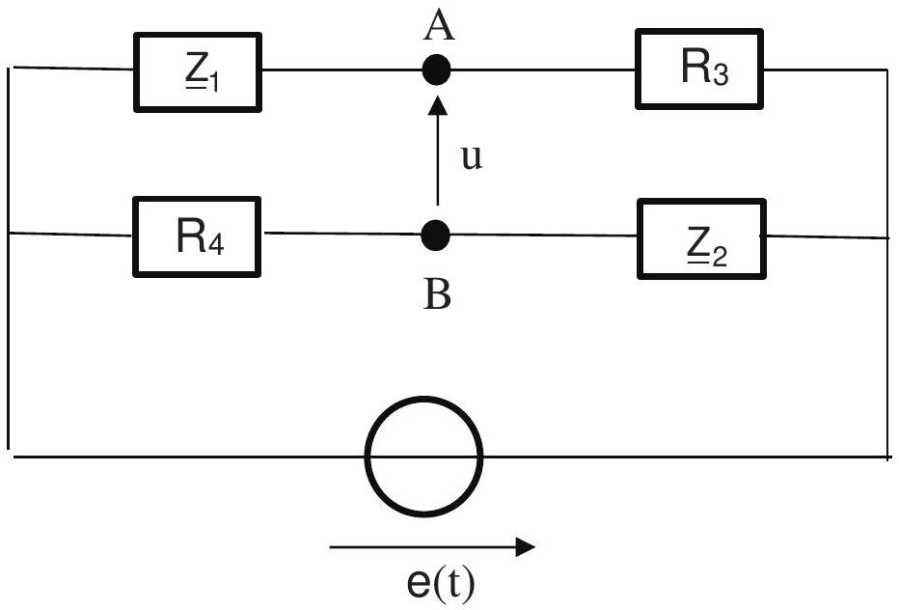
Exprimer les impédances ${\underline{Z}}_{1}$ et ${\underline{Z}}_{2}$.
24. La mesure consiste à régler $R_{2}$ et $C_{2}$ de façon à ce que la tension $u$ entre les points $A$ et $B$ soit nulle. Montrer qu'on a alors la relation: ${\underline{Z}}_{1}⋅{\underline{Z}}_{2}=R_{3}⋅R_{4}$.
25. En déduire les expressions de $R_{1}$ et $L_{1}$ en fonction de $R_{2},R_{3},R_{4}$ et $C_{2}$.
26. On fixe $R_{3}=100Ω$ et $R_{4}=10Ω$, et on mesure $R_{2}=100Ω$ et $C_{2}=32,5μ F$.
Calculer $R_{1}$ et $L_{1}$, puis vérifier que cette dernière valeur est compatible avec la valeur de la pression $P$ attendue.
PARTIE B : LE LAC EN ETE
Nous sommes en été et un enfant dévale un toboggan aquatique, tandis qu'un adulte traverse le lac en pédalo.
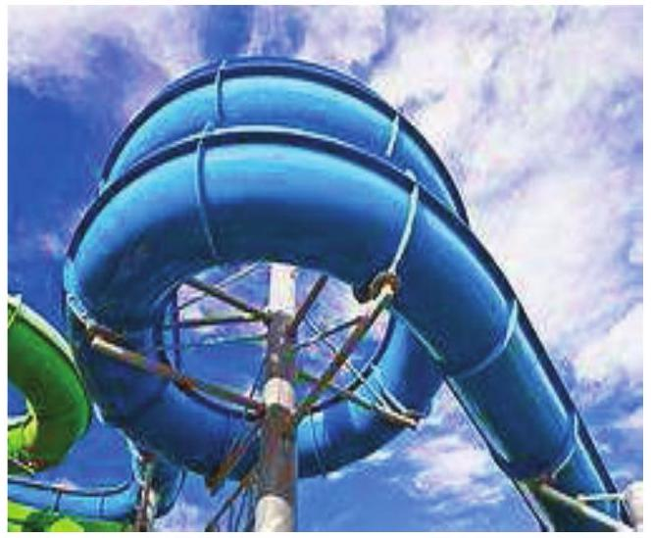

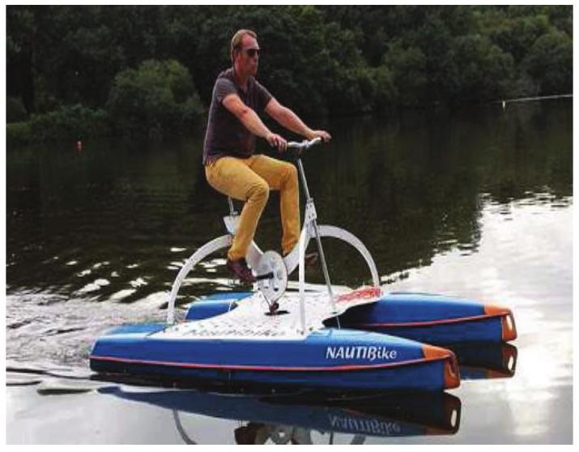
Cette partie s'intéresse à l'étude du mouvement de chacun de ces deux vacanciers.
B. 1 Etude de la descente en toboggan
Le toboggan est représenté sur la figure suivante.
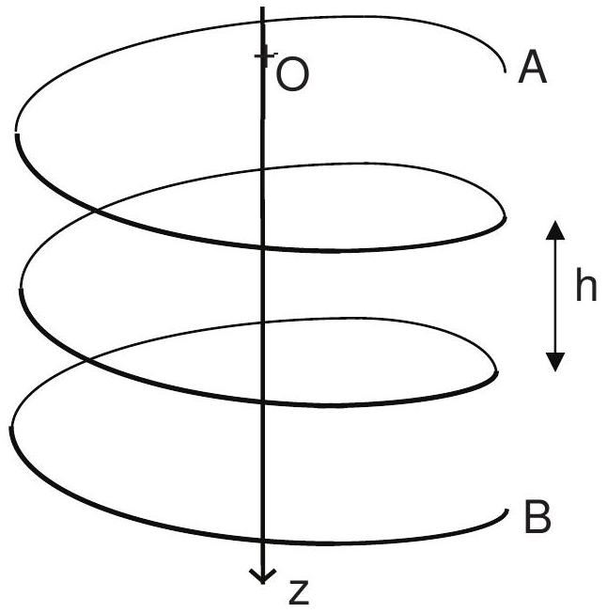
Pour l'étude du mouvement, on propose le modèle suivant :
- L'enfant de masse $m=50 kg$, est assimilé à un point matériel M .
- Le toboggan, de forme hélicoïdale, débute en $A$ et se termine en $B$ après 3 tours exactement ; il s'enroule sur un cylindre vertical de rayon $R=5 m$. On néglige tout frottement.
- A chaque tour complet, l'enfant descend d'une hauteur $h$.
Le point $M$, initialement immobile en $A$, est repéré par ses coordonnées cylindriques ( $r,θ,z$ ), z étant la cote du point $M$ sur l'axe de symétrie de la trajectoire, choisi vertical descendant.
L'origine O de l'axe Oz est choisie à l'intersection de cet axe et du plan horizontal passant par A .
On donne l'accélération de la pesanteur $g=10 m.s^{−2}$.
On note ( ${\vec{u}}_{r},{\vec{u}}_{θ},{\vec{u}}_{z}$ ) la base locale orthonormée directe associée au système des coordonnées cylindriques.
27. Les équations de la trajectoire sont données par les relations : $r(θ)=R$ et $z(θ)=γ⋅θ$ où $γ$ est une constante positive. Exprimer h en fonction de $γ$.
28. Exprimer le vecteur position et le vecteur vitesse du point $M$ en fonction de $R,θ,z$ et de leurs dérivées temporelles $\overset{˙}{θ},\overset{˙}{z}$.
29. Montrer que l'énergie mécanique de l'enfant peut se mettre sous la forme: $E_{m}=\frac{1}{2}A{\overset{˙}{z}}^{2}−Bz$, où A et B sont des constantes à expliciter en fonction des données.
30. Déterminer la vitesse $v_{s}$ de l'enfant en sortie de toboggan en fonction de $g$ et $h$.
31. Déterminer l'équation différentielle satisfaite par $z(t)$ et en déduire la durée $T$ de la descente en fonction de $A,B$ et h .
32. Si on prend en compte une force de frottement de norme constante $F$, exprimer l'énergie perdue par l'enfant au cours de la descente, en fonction de $F$, R et $γ$.
B. 2 Etude de la traversée en pédalo
Le pédalo avec son passager possède une masse totale $M=200 kg$ et il dispose de deux flotteurs, chacun de volume $V=0,5{ m}^{3}$. L'ensemble se déplace à vitesse constante sur le lac.
33. Calculer la fraction de volume immergé des flotteurs lorsque l'équilibre vertical est réalisé.
34. La force ${\vec{F}}_{\text{pied }}$ de norme $F_{\text{pied }}=50 N$ exercée par le vacancier sur le pédalier est modélisée sur la figure suivante.
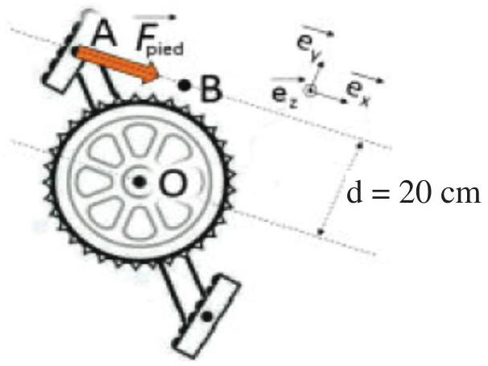
Situation (a)
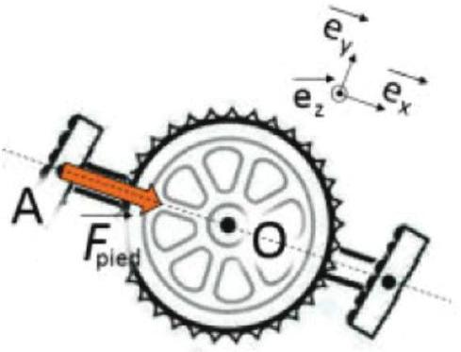
Situation (b)
Dans chacune des situations (a) et (b), exprimer le moment de la force exercée par le vacancier par rapport à l'axe de rotation du pédalier.
35. On considère que le moment du couple moyen exercé sur le pédalier correspond à la moyenne des 2 valeurs précédentes. Sachant que le pédalier tourne à la vitesse constante $ω=10$ rad. $s^{−1}$, évaluer la puissance moyenne développée par le vacancier.
B. 3 Mise en œuvre d'une assistance électrique
Le projet d'un groupe de lycéens est de mettre au point une assistance électrique sur le pédalo.
Pour cela, on installe un panneau qui transforme l'énergie solaire en énergie électrique. La tension $E=23 V$ ainsi récupérée alimente un petit moteur à courant continu.
On propose la modélisation très simplifiée suivante de ce moteur :
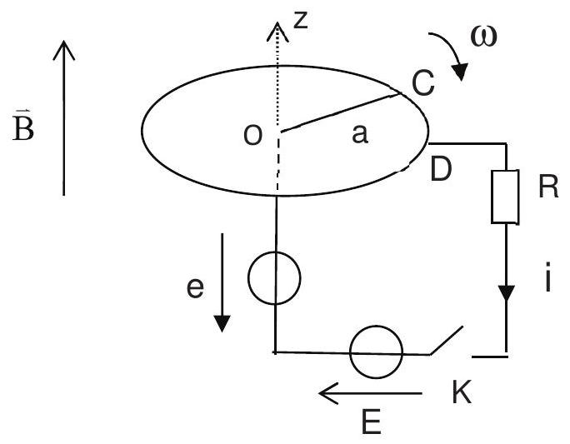
Une barre OC de longueur a et solidaire du pédalier, tourne autour de l'axe vertical $Δ=Oz$, son extrémité C s'appuyant sur le cercle conducteur horizontal de centre O et de rayon a = 1 m , et admettant l'axe $Δ$ comme axe de symétrie orthogonal au cercle.
La barre et le cercle sont des conducteurs électriques. On néglige tout frottement.
Un circuit contenant le générateur de tension continue de force électromotrice $E$ est connecté en $O$ à la barre mobile et en D au cercle conducteur.
Un interrupteur K permet au cycliste de solliciter (K fermé) ou non (K ouvert) l'assistance électrique.
Lorsque K est fermé, la résistance totale du circuit OCDKO est R $=6Ω$.
L'ensemble est placé dans un champ magnétique uniforme, constant et vertical $\vec{B}=B{\vec{u}}_{z}$ avec $B=1T$.
36. Lorsque l'assistance électrique est sollicitée, il apparait par induction dans le circuit une force contre électromotrice $e=\frac{ω{Ba}^{2}}{2}$.
Exprimer alors l'intensité du courant dans le circuit, puis calculer sa valeur lorsque $ω=10$ rad. $s^{−1}$.
37. Déterminer le moment résultant des forces de Laplace qui s'exercent sur la tige OC par rapport à l'axe Oz, puis la puissance correspondante.
38. De quel pourcentage l'effort du vacancier est-t-il réduit ?
Nous sommes en hiver et la température extérieure est de $−{10}^{∘}C$; le lac gèle et devient la plus grande patinoire naturelle d'Europe.
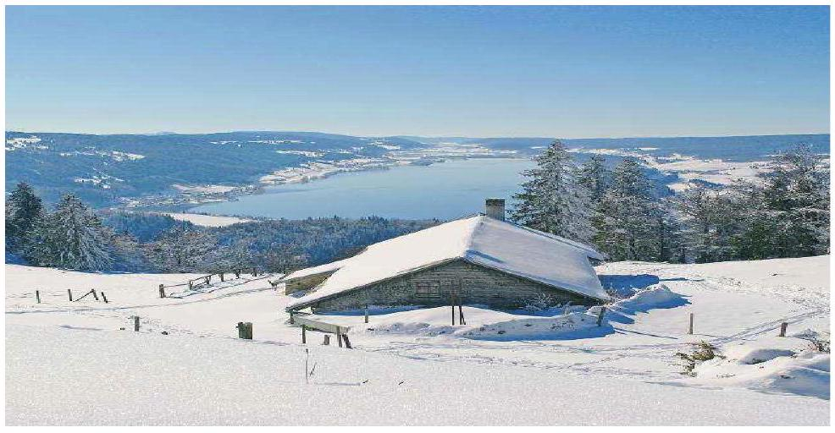
On se propose de modéliser la croissance de la couche de glace à la surface du lac, en régime quasi stationnaire. On note $H=30 m$ la profondeur du lac, et $S=10{ km}^{2}$ sa surface.
On suppose que l'eau est en permanence à la température de fusion $T_{e}=273 K$.
L'air au-dessus du lac est à la température constante et uniforme $T_{a}=263 K$ et à la pression atmosphérique $P_{0}=1$ bar.
Libre de glace à l'instant $t=0$, le lac se couvre progressivement d'une couche de glace dont l'épaisseur à l'instant t est $ℓ(t)$; comme le montre la figure suivante, la position d'un point du lac est repérée par son abscisse x, l'axe Ox étant vertical descendant et l'origine $O$ étant au niveau de la surface du lac.
air
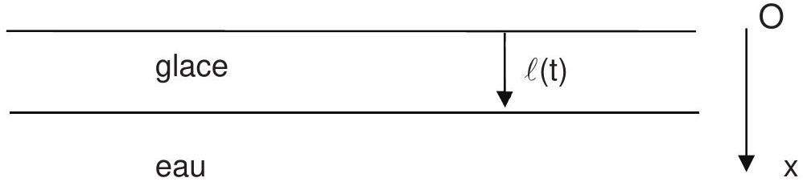
Les caractéristiques de la glace sont les suivantes :
- masse volumique $μ=990 kg.m^{−3}$.
- conductivité thermique $λ=2,1 W⋅{ m}^{−1}⋅{ K}^{−1}$.
- enthalpie massique de fusion (à $T_{e}=273 K$ ) $Δh_{f}=335{ kJ}^{kJ}{kg}^{−1}$.
- capacité thermique massique $c_{g}=2,1 kJ⋅{ kg}^{−1}⋅{ K}^{−1}$.
On fait les deux hypothèses suivantes relatives aux transferts thermiques convectifs :
- Le transfert thermique par convection à l'interface glace-air, pour une surface $S$ de glace, pendant la durée dt, est donné par la relation $δQ_{c}=h\left(T_{0}(t)−T_{a}\right)$.S.dt, où $T_{0}(t)=T(x=0,t)$ est la température de la glace en $x=0$. La température $T_{0}$ est comprise entre $T_{a}$ et $T_{e}\left(T_{a}<T_{0}<T_{e}\right)$ de sorte que ce transfert s'effectue de la glace vers l'air. On donne $h=42 W⋅{ m}^{−2}⋅{ K}^{−1}$.
- Le transfert thermique par convection à l'interface eau-glace est négligé, de sorte que la température à cette interface est constamment à la température de l'eau: $T(x=ℓ,t)=T_{e}$.
On rappelle l'équation de diffusion thermique dans la glace: $λ\frac{∂^{2}T}{∂x^{2}}=μc_{g}\frac{∂T}{∂t}$.
39. Calculer le rapport $ℓ_{0}=λ$ / hen précisant son unité.
40. Le gel de l'eau induit un transfert thermique de l'eau vers l'air.
Que vaut ce transfert thermique q lors du gel de 1 kg de glace ?
41. Que vaudrait le transfert thermique Q cédé par la glace lors du gel de la totalité du lac ? On donnera le résultat sous forme d'une puissance de 10.
42. Dans l'hypothèse où $T_{0}(t)$ varie lentement (régime quasi-stationnaire), justifier que la température $T(x)$ dans la glace (pour x variant de 0 à $ℓ$ ) peut s'écrire sous la forme :
$$T(x)=ax+b\text{ où les constantes a et b sont à exprimer en fonction de }T_{0},T_{e}\text{ et de }ℓ.$$
- Entre les instants t et $t+dt,ℓ(t)$ varie $dedℓ$. Exprimer, pour cet intervalle de temps dt , le transfert thermique $δQ_{1}$ cédé par l'eau lors de sa solidification, en fonction notamment de q.
- Exprimer, pour ce même intervalle de temps, le transfert thermique conductif $δQ_{2}$ dans la couche de glace du bas vers le haut, en fonction notamment de la différence ( $T_{e}−T_{0}(t)$ ).
- La continuité du flux thermique à l'interface glace-air impose: $δQ_{c}=δQ_{2}$.
En déduire l'expression de $T_{0}(t)$ en fonction de $T_{e},T_{a},ℓ_{0}$ et de $ℓ(t)$.
46. La continuité du flux thermique à l'interface eau-glace impose: $δQ_{c}=δQ_{1}$.
En déduire que $ℓ(t)$ vérifie l'équation différentielle de la forme suivante : $\frac{dℓ}{dt}+\frac{ℓ}{ℓ_{0}}\frac{ dℓ}{dt}=v_{0}$ où $v_{0}$ est une constante homogène à une vitesse, que l'on exprimera en fonction de $h,μ,q,T_{e}$ et $T_{a}$.
47. Intégrer l'équation précédente et montrer que $ℓ(t)$ vérifie une équation du second degré.
48. En déduire l'expression de $ℓ(t)$ tant que le lac n'est pas gelé dans sa totalité.
49. En fonction de $ℓ_{0}$ et $v_{0}$, exprimer un temps caractéristique $τ$ de l'évolution de $ℓ(t)$, et en donner un ordre de grandeur sachant que $v_{0}$ est de l'ordre de ${10}^{−6} m.s^{−1}$.
50. En fonction de $ℓ_{0},λ,c_{g}$ et $μ$, exprimer un temps caractéristique $τ^{′}$ de la diffusion dans la glace sur la longueur $ℓ_{0}$, et en donner un ordre de grandeur. Conclure sur l'hypothèse du régime quasistationnaire faite à la question 42.
Fin de l'épreuve

